- Das Administratorenteam der ITRES GmbH plant, den Zugang zum Netzwerk direkt an den Switchen abzusichern. Jeder Benutzer soll bereits bei der Anmeldung am Netzwerk einem VLAN dynamisch zugeordnet werden. Dazu wurden die folgenden VLANs eingerichtet:

ID | Name | Beschreibung | IP-Adresskreis
1 | Verwaltung | Mitarbeiter der Verwaltung | 192.168.1.0/24
2 | Produktion | Mitarbeiter der Produktion | 192.168.2.0/24
9 | Administration | IT-Administratoren | 192.168.9.0/28
99 | Gast | Kunden und Gäste | 192.168.99.0/24

Die Netzwerkkonfiguration ist im Netzwerkplan der ITRES GmbH dargestellt, siehe perforierte Anlage.

Erläutern Sie, wie viele IP-Adressen im VLAN „Administration" vergeben werden können.
Der Rechenweg ist anzugeben.

- Für das lokale Netzwerk im Verarbeitungszentrum der GeoData AG ist folgender IP-Adressbereich vorgesehen:
192.168.1.0/24
Für jede der fünf Abteilungen der GeoData AG soll nun ein Subnetz eingerichtet werden.
Jedes Subnetz soll für 20 Hosts ausgelegt sein.

- Ermitteln Sie die entsprechende Subnetzmaske.

- Ergänzen Sie die folgende Tabelle, indem Sie die Netzadressen der Subnetze 2 und 3 angeben.

Subnetz | Netzadresse
1 | 192.168.1.0
2
3

- Auf einem Server werden DHCP und DNS eingerichtet. Mit DHCP können an die Clients außer der IP-Adresse weitere Parameter übergeben werden. Nennen Sie vier weitere Parameter.

- Dem neuen Standort der voll Korn GmbH in Erfurt ist das Subnetz 172.16.102.0 /24 zugewiesen worden. Es ist über zwei Standleitungen mit der Zentrale in Köln sowie mit Berlin verbunden (siehe Netzwerkplan in der perforierten Anlage).

- Ihre Aufgabe innerhalb der Professional-Services GmbH ist es, für den Standort Erfurt Subnetze für die drei Abteilungen und den administrativen Bereich (IT) zu bilden. Die Größe der Subnetze soll an die Anzahl der maximal benötigten Adressen im Hostbereich angepasst werden, sodass möglichst wenige Adressen verschwendet werden. Der freie Adressblock (falls vorhanden) muss am Ende des Netzwerks liegen. Ergänzen Sie die folgende Tabelle.

Bereich | Anzahl Hosts | Netzadresse | Subnetzmaske (dezimal)
Abteilung 1 | 80
Abteilung 2 | 50
Abteilung 3 | 20
IT | 10

- Richten Sie auf dem Router Erfurt die statischen Routen zu den Netzen in Köln, Köln DMZ, Hamburg und Berlin mit minimalen Hops ein. Netzwerkverkehr zum Internet soll ebenfalls möglich sein. Die IPv4-Adressen und Router-Schnittstellen sind dem Netzplan zu entnehmen.

Beachten Sie, dass die direkte Verbindung zwischen Hamburg und Berlin aktuell noch nicht zur Verfügung steht.
Ergänzen Sie die folgende Router-Tabelle um die statischen Routing-Einträge.
(Direkt angeschlossene Netze müssen nicht ergänzt werden.)

Router-Tabelle Erfurt
Netzwerk | Subnetzmaske (dezimal) | Schnittstelle | Next-Hop

- Sie überprüfen den Zustand der Netzwerkverbindung. Folgendes wird angezeigt:

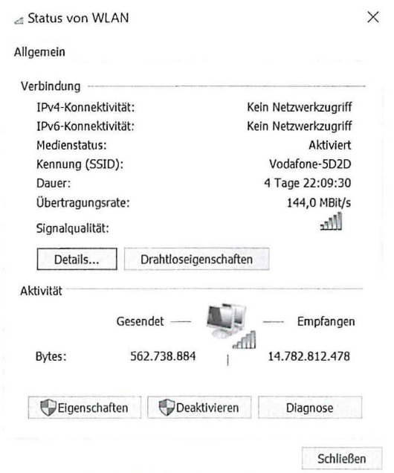

- Entsprechend Ihres Plans starten Sie Ihre Fehlersuche im OSI-Modell von unten nach oben (Bottom-up), beginnend mit Schicht 1. Im obenstehenden Bild suchen Sie dazu Informationen über den Zustand der Verbindung.
Benennen Sie einen Wert, welcher der OSI-Schicht 1 zuzuordnen ist, und interpretieren Sie diesen bezüglich seiner Funktionalität.

- Sie starten nun das Konsolenfenster zur Analyse der OSI-Schichten 2 und 3 und erhalten nach der Eingabe eines Befehls zur
Anzeige der Netzwerkkonfiguration die folgende Ausgabe:
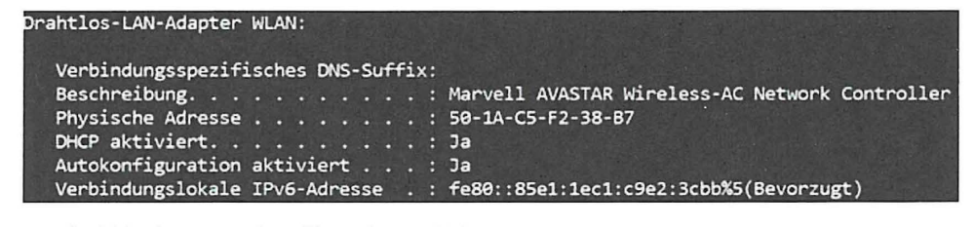
Trotz des fehlenden Netzwerkzugriffs werden zwei Adressen angezeigt. Beschreiben Sie die Herkunft der Adresse 50-1A-C5-F2-38-B7.

- Beschreiben Sie die Herkunft der Adresse fe80::85e1:1ec1:c9e2:3cbb.

- Bei Ihrer Fehleranalyse legen Sie nun Ihren Fokus auf die Analyse der höheren OSI-Schichten.
Nach Eingabe des Befehls zur Erneuerung der IP-Adresse wird nun die folgende Information angezeigt:

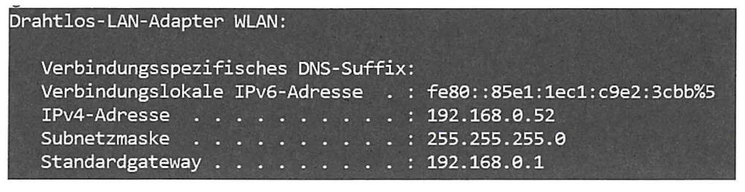
Geben Sie die nachfolgenden Adressen des hier angegebenen Hosts an.

Netzadresse:
Hostadresse:
Broadcastadresse:

- Die spirlT GmbH betreibt Rechenzentren an verschiedenen Orten in Europa (siehe Abbildung Netzwerkplan).

Die verschiedenen Standorte erhalten private IP-Adressen im Klasse A-Netz mit unterschiedlichen Subnetzmasken. Sie sollen die Anzahl der nutzbaren IP-Adressen und die letzte IP-Adresse im jeweiligen Subnetz als Router-Adresse ermitteln.

Ergänzen Sie die folgende Tabelle:

Standort | Anzahl der nutzbaren IP-Adressen | Router-Adresse
Dublin
Frankfurt
Stockholm

- Die Administratoren der spirlT GmbH sollen im Homeoffice Wartungsaufgaben für das RZ Frankfurt übernehmen.
Um die Verbindung abzusichern, wird ein IPSec-Client auf dem Arbeitsplatz im Homeoffice eingerichtet.

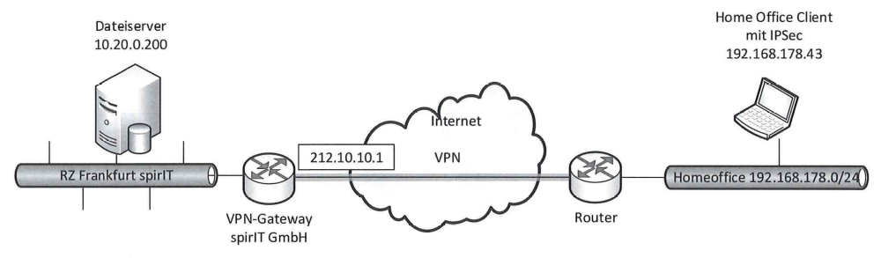

Nennen Sie die Art des VPNs und die Bezeichnung der Schicht im OSI-Modell, auf dem die Verbindung initiiert wird.

- Das Netzwerk der Schredder GmbH ist auf Grundlage des Lastenheftes zu planen.

Im Technikraum des Verwaltungsgebäudes ist das Rack mit der Hardware zu bestücken und die Anschlussleistung zu berechnen. Berücksichtigen Sie die Hinweise zum Handlungsschritt im Belegsatz.

- Ergänzen Sie in der Tabelle die Subnetzmaske und die aktive Komponente, die zur Kommunikation zwischen den IP-Netzen erforderlich ist. Die Subnetzmaske soll möglichst viele Hosts im jeweiligen Netz ermöglichen.

Bereich | IP-Adressbereich | Subnetzmaske | aktive Komponenten
Technik | 192.168.1.0
Verwaltung | 192.168.2.0
Produktion | 192.168.3.0
Labor | 192.168.4.0
Waage | 192.168.5.0
Außenlager | 192.168.6.0

- Wählen Sie auf Grundlage des Lastenheftes, für den Rack im Technikraum, die Hardwarekomponenten mit den elektrischen Kenndaten aus.

Berücksichtigen Sie die Grafiken in der Situationsbeschreibung.
Den Hardwarekatalog siehe unten.
Lastenheft Verwaltungsgebäude Raum „Technik":

Anforderung aus dem Lastenheft |  | Hardwarekomponenten aus dem Katalog | Erforderliche Anzahl | Elektrische Leistung
Anzahl |  | Hardwarekomponenten aus dem Katalog | Erforderliche Anzahl | Elektrische Leistung
30 | Hosts
5 | Kameras
4 | WLAN-Accesspoints
10 | VoIP-Telefone
1 | Sichere Kommunikation mit den Zweigstellen
1 | Verbindung der Netzwerke
1 | Schutz des Firmennetzwerkes
1 | Netzwerkspeicher
1 | Sichere Energieversorgung
20 | Steckdosen
1 | Benutzerverwaltung
1 | Innenliegender Technikraum
Anschlussleistung

